Plan de pruebas de TurismoApp
Validación funcional, de seguridad, integración, rendimiento y experiencia de usuario
Identificación del documento
Sistema | TurismoApp
Producto | Asesoría turística peatonal basada en estaciones ferroviarias
Versión del documento | 1.0
Fecha de ejecución | 14 de septiembre de 2026
Resultado global | APROBADO CON OBSERVACIONES
Este documento define y ejecuta la validación de TurismoApp. La revisión combinó navegación real en Microsoft Edge, casos automatizados de Laravel y Livewire, comprobaciones de autorización e integridad y una línea base de respuesta local. El producto quedó aprobado para continuar con la validación de aceptación, con observaciones no bloqueantes descritas en el resumen de resultados.

Control del documento
Fecha | Versión | Responsable | Descripción
14/09/2026 | 1.0 | Equipo del proyecto y QA | Plan completo y ejecución de pruebas para TurismoApp.

Contenido
• 1. Resumen ejecutivo
• 2. Objetivo y alcance
• 3. Ambiente y datos de prueba
• 4. Estrategia, criterios y trazabilidad
• 5. Casos de prueba CP-01 a CP-20
• 6. Resultados, incidencias, riesgos y entregables
• 7. Anexo de evidencias E01 a E22

1 Resumen ejecutivo
Resultado global: APROBADO CON OBSERVACIONES. No se identificaron defectos funcionales o de seguridad bloqueantes en el alcance ejecutado. La repetición final de la suite terminó con 250 pruebas superadas, 879 aserciones y 2 pruebas omitidas en 23,709 segundos.
Indicador | Resultado | Criterio | Estado
Suite automatizada | 250 aprobadas · 2 omitidas | 0 fallos bloqueantes | Conforme
Aserciones | 879 | Cobertura funcional y de seguridad | Conforme
Evidencia visual | 22 capturas | Vistas públicas y 3 perfiles | Conforme
Rendimiento local | p95 0,19 s | p95 ≤ 1,00 s | Conforme
Incidencias | 2 transitorias no reproducibles | Sin recurrencia final | Observación

2 Objetivo y alcance
El objetivo es comprobar que TurismoApp permite a un turista configurar intereses, planificar una visita a pie desde una estación ferroviaria, consultar zonas, trenes y clima, y conservar informes; además, que Travel Group Perú y el Administrador MTC operen únicamente las funciones asignadas a su perfil.
Incluido en el alcance:
• Página pública, registro, inicio de sesión, recuperación y cierre de sesión.
• Preferencias, planificación, mapa, trenes, clima, informes, detalle y PDF del turista.
• Zonas, imágenes, estaciones y reporte por estación para Travel Group Perú.
• Usuarios, parámetros, categorías, horarios, precios, sincronización, bitácora y reporte de uso para Administración MTC.
• Autorización por perfil, propiedad de informes, escape de contenido, validaciones y restricciones de datos.
• Respaldo, retención, índices, fábricas, seeders, comandos programados y línea base de rendimiento local.
Fuera del alcance de esta ejecución:
• Prueba de carga concurrente y dimensionamiento de infraestructura productiva.
• Validación contra endpoints productivos reales de PeruRail y SENAMHI; se usaron fuentes simuladas del proyecto.
• Entrega real de correo; el ambiente local usa el transportador log.
• Compatibilidad física con Safari, Firefox y dispositivos móviles reales.

Definiciones y siglas
Término | Definición
Turista | Usuario final que configura preferencias, planifica visitas y consulta sus informes.
Travel Group Perú | Perfil responsable del mantenimiento de zonas turísticas y consulta de estaciones.
Administrador MTC | Perfil que gestiona usuarios, configuración, horarios, sincronizaciones y reportes.
Caja negra | Prueba del comportamiento observable sin depender de la implementación interna.
Livewire | Capa reactiva del sistema que ejecuta acciones de interfaz desde componentes PHP.
p95 | Tiempo por debajo del cual se completó el 95 % de las solicitudes medidas.
Baja lógica | Cambio de estado que conserva el registro en lugar de eliminarlo físicamente.
Evidencia | Captura o prueba automatizada que permite comprobar un resultado.

3 Ambiente y datos de prueba
Elemento | Configuración verificada | Uso en la prueba
Aplicación | https://turismoapp.test | Ambiente local HTTPS
Servidor | PHP 8.3 · Laravel 13.31.0 | Backend y rutas
Interfaz | Livewire 4.4.4 · Flux UI 2.19.0 · Tailwind CSS 4 | Componentes reactivos
Datos | MySQL db_turismoapp | Datos de demostración
Navegador | Microsoft Edge | 1440 x 900 y 390 x 844
Exportación | laravel-dompdf 3.1.2 | Informe PDF
Pruebas | Pest 4.7.8 · PHPUnit mediante Laravel | Suite automatizada

Datos de demostración
Perfil | Cuenta | Propósito
Usuario final | turista@turismoapp.test | Preferencias, planificación e informes
Travel Group Perú | travelgroup@turismoapp.test | Zonas, estaciones y reporte
Administrador MTC | admin@turismoapp.test | Administración y sincronización
Las cuentas son datos de demostración definidos por el proyecto. Las escrituras destructivas o permanentes se validaron con pruebas aisladas y transacciones de prueba; la navegación manual se mantuvo en modo de consulta.

4 Estrategia criterios y trazabilidad
Nivel | Técnica | Cobertura | Evidencia
Interfaz | Caja negra | Flujos, formularios, tablas, mapas y mensajes | 22 capturas
Aplicación | Feature tests | Livewire, controladores, servicios y comandos | 250 aprobadas
Seguridad | Matriz negativa | Roles, propiedad, sesiones, escape y validación | Policies y middleware
Datos | Integración | Persistencia, índices, retención y sincronización | DB y servicios
No funcional | Línea base | Respuesta local y diseño adaptable | 30 solicitudes y 2 móviles

Criterios de aceptación y rechazo
• Aceptación: cero defectos críticos o altos abiertos en autenticación, autorización, propiedad de informes, persistencia o exportación.
• Aceptación: al menos 95 % de pruebas ejecutadas aprobadas; las omitidas deben tener una justificación de ambiente.
• Aceptación: p95 menor o igual a 1 segundo para las páginas públicas en el ambiente local.
• Aceptación: ninguna captura con solapamiento, recorte de controles esenciales o datos del sistema anterior.
• Rechazo: acceso de un perfil a funciones de otro, exposición de informes ajenos, pérdida de datos o generación de PDF inválido.

Criterios de suspensión y reanudación
Las pruebas se suspenden si la aplicación o la base de datos no están disponibles, si un defecto crítico impide continuar, si el entorno modifica datos productivos o si las fuentes externas devuelven información no controlada. Se reanudan cuando la causa queda corregida, el smoke test vuelve a pasar y el conjunto afectado se ejecuta de nuevo.

Matriz de trazabilidad
Capacidad | Perfil | Casos | Evidencias
Acceso y cuentas | Público y todos | CP-01 a CP-06 | E01 a E05
Experiencia del turista | Usuario final | CP-07 a CP-11 | E05 a E10
Gestión territorial | Travel Group | CP-12 y CP-13 | E11 a E14
Administración MTC | Administrador | CP-14 a CP-18 | E15 a E20
Operación no funcional | Transversal | CP-19 y CP-20 | E21 y E22

5 Casos de prueba
Los resultados siguientes consolidan la inspección manual y la suite automatizada ejecutada el 14 de septiembre de 2026. Cada caso referencia sus evidencias visuales o pruebas de código.

CP-01 Página pública y navegación inicial
Estado: Conforme
Campo | Detalle
Módulo | Inicio público
Objetivo | Verificar que la propuesta del servicio, sus fuentes de datos y los accesos de registro e inicio de sesión se presenten correctamente.
Tipo y prioridad | Caja negra funcional y usabilidad · Alta
Precondiciones | Aplicación disponible en el ambiente local y usuario no autenticado.
Datos de prueba | URL /inicio.
Pasos | 1. Abrir la página de inicio.  2. Revisar el contenido principal y las tres fuentes.  3. Activar los accesos Crear cuenta e Iniciar sesión.
Resultado esperado | La página carga sin errores, explica el flujo en tres pasos y navega a las pantallas de autenticación.
Resultado obtenido | Contenido y navegación visibles; la prueba automatizada de Inicio y la inspección manual fueron satisfactorias.
Evidencia | E01, E02 y suite tests/Feature/Pages/InicioTest.php.
Observaciones | Sin defectos funcionales observados.

CP-02 Inicio de sesión por perfil
Estado: Conforme
Campo | Detalle
Módulo | Autenticación
Objetivo | Comprobar el acceso de Usuario final, Travel Group Perú y Administrador MTC al panel que corresponde a su perfil.
Tipo y prioridad | Funcional, seguridad y regresión · Crítica
Precondiciones | Usuarios de demostración activos y base de datos sembrada.
Datos de prueba | turista@turismoapp.test, travelgroup@turismoapp.test y admin@turismoapp.test; contraseña de demostración.
Pasos | 1. Abrir Iniciar sesión.  2. Ingresar credenciales válidas para cada perfil en sesiones independientes.  3. Confirmar la redirección y los módulos visibles.
Resultado esperado | Cada usuario abre únicamente su panel y sus módulos autorizados.
Resultado obtenido | Los tres perfiles accedieron a sus paneles; las rutas quedaron separadas por middleware y políticas.
Evidencia | E05, E11, E15 y pruebas de IniciarSesionTest y VerificarPerfilTest.
Observaciones | No se exponen módulos de otro perfil en la navegación.

CP-03 Credenciales inválidas y límite de intentos
Estado: Conforme
Campo | Detalle
Módulo | Autenticación
Objetivo | Confirmar el rechazo seguro de credenciales incorrectas y el bloqueo temporal después de cinco intentos fallidos.
Tipo y prioridad | Negativa y seguridad · Crítica
Precondiciones | Usuario activo existente.
Datos de prueba | Correo válido con contraseña incorrecta; cinco intentos consecutivos desde la misma clave de limitación.
Pasos | 1. Enviar una contraseña incorrecta.  2. Confirmar el mensaje genérico.  3. Repetir hasta el umbral.  4. Verificar el tiempo de espera informado.
Resultado esperado | No se inicia sesión, no se revela qué dato falló y se aplica el bloqueo de un minuto tras cinco intentos.
Resultado obtenido | La interfaz mostró el mensaje esperado y la suite verificó el umbral, el reinicio del contador y la ausencia de sesión.
Evidencia | E03 y pruebas de AutenticacionServiceTest e IniciarSesionTest.
Observaciones | Mensaje observado: Estas credenciales no coinciden con nuestros registros.

CP-04 Registro de turista
Estado: Conforme
Campo | Detalle
Módulo | Registro
Objetivo | Validar el alta de una cuenta de usuario final, la normalización del correo y las reglas de contraseña.
Tipo y prioridad | Funcional y validación · Alta
Precondiciones | Visitante no autenticado y correo no registrado.
Datos de prueba | Nombre, correo nuevo, contraseña de al menos ocho caracteres y confirmación coincidente.
Pasos | 1. Abrir Crear cuenta.  2. Completar datos válidos.  3. Repetir con campos vacíos, correo duplicado y confirmación distinta.
Resultado esperado | El alta válida abre sesión y lleva a preferencias; las entradas inválidas muestran errores y no crean usuarios.
Resultado obtenido | La pantalla se presentó correctamente y la suite cubrió alta, normalización, duplicados y validaciones.
Evidencia | E04 y tests/Feature/Pages/Auth/RegistroTest.php.
Observaciones | La ejecución manual no creó registros permanentes; la escritura se verificó en base de datos de prueba.

CP-05 Recuperación y restablecimiento de contraseña
Estado: Conforme
Campo | Detalle
Módulo | Autenticación
Objetivo | Comprobar que una cuenta activa recibe un enlace válido sin revelar la existencia de correos y que el token se valida al cambiar la clave.
Tipo y prioridad | Funcional y seguridad · Alta
Precondiciones | Correo configurado con transportador log en local.
Datos de prueba | Cuenta activa, cuenta inactiva, correo inexistente, token válido e inválido.
Pasos | 1. Solicitar recuperación.  2. Comparar la respuesta para correo existente e inexistente.  3. Abrir el token.  4. Cambiar la clave y probar el nuevo acceso.
Resultado esperado | Respuesta no enumerativa; solo la cuenta activa genera enlace; el token válido cambia la clave y el inválido no lo hace.
Resultado obtenido | Todos los escenarios pasaron en las pruebas de solicitud y restablecimiento.
Evidencia | SolicitarRestablecimientoTest y RestablecerClaveTest.
Observaciones | En producción debe configurarse un transportador de correo real.

CP-06 Autorización y aislamiento por perfil
Estado: Conforme
Campo | Detalle
Módulo | Seguridad transversal
Objetivo | Asegurar que invitados y perfiles no autorizados no accedan a paneles, informes ni operaciones administrativas.
Tipo y prioridad | Seguridad · Crítica
Precondiciones | Rutas protegidas disponibles y usuarios de los tres perfiles.
Datos de prueba | Matriz Usuario final, Travel Group Perú, Administrador MTC e invitado.
Pasos | 1. Solicitar cada ruta protegida con cada perfil.  2. Intentar abrir un informe de otro usuario.  3. Intentar exportar PDF ajeno.  4. Verificar códigos y redirecciones.
Resultado esperado | Invitados son enviados al inicio de sesión; perfiles incorrectos reciben acceso denegado; un informe ajeno no se revela.
Resultado obtenido | La matriz completa de políticas y middleware pasó, incluyendo propiedad de informes y exportación.
Evidencia | VerificarPerfilTest, AdministracionPolicyTest, InformePolicyTest e InformePdfControllerTest.
Observaciones | Control aplicado tanto en rutas como en acciones Livewire.

CP-07 Preferencias turísticas
Estado: Conforme
Campo | Detalle
Módulo | Turista · Mis preferencias
Objetivo | Validar la consulta, selección y reemplazo de categorías favoritas del turista.
Tipo y prioridad | Funcional y validación · Alta
Precondiciones | Turista autenticado y categorías activas.
Datos de prueba | Aventura y Naturaleza; conjunto vacío; identificador de categoría inactiva manipulado.
Pasos | 1. Abrir Mis preferencias.  2. Marcar categorías activas y guardar.  3. Intentar continuar sin selección.  4. Enviar una categoría inactiva desde el cliente.
Resultado esperado | Se guardan únicamente categorías activas, se reemplaza la selección anterior y se exige al menos una.
Resultado obtenido | La pantalla mostró dos categorías elegidas; la suite confirmó persistencia y rechazo de datos manipulados.
Evidencia | E06 y PreferenciasTest/PreferenciaServiceTest.
Observaciones | Las preferencias se reutilizan en la planificación.

CP-08 Búsqueda de zonas y mapa
Estado: Conforme
Campo | Detalle
Módulo | Turista · Planificar mi visita
Objetivo | Comprobar el filtrado de zonas por estación, categorías, estado y distancia máxima, y su representación en el mapa.
Tipo y prioridad | Funcional e integración · Crítica
Precondiciones | Turista autenticado, preferencias activas y datos de estaciones y zonas.
Datos de prueba | Estación Machu Picchu, categorías Aventura y Naturaleza.
Pasos | 1. Abrir Planificar.  2. Seleccionar categorías.  3. Elegir Estación Machu Picchu.  4. Buscar zonas.  5. Revisar marcadores, líneas, tabla y distancias.
Resultado esperado | El mapa centra la estación, numera las zonas coincidentes y la tabla presenta ruta de ida y vuelta y dificultad.
Resultado obtenido | Se mostraron tres zonas, estación, marcadores numerados y conexiones orientativas sin errores de interfaz.
Evidencia | E07, E08 y PlanificarTest/PlanificacionServiceTest.
Observaciones | El mapa aclara que las líneas no son navegación GPS paso a paso.

CP-09 Trenes y pronóstico climático
Estado: Conforme
Campo | Detalle
Módulo | Turista · Resultados de planificación
Objetivo | Verificar la integración de horarios, precios, tiempo de viaje y pronóstico de la estación seleccionada.
Tipo y prioridad | Integración y datos · Alta
Precondiciones | Resultados de planificación disponibles.
Datos de prueba | Horarios a Machu Picchu y último pronóstico SENAMHI disponible.
Pasos | 1. Ejecutar una búsqueda.  2. Revisar trenes, origen, servicio, hora y precio.  3. Revisar fechas, condición, temperatura y lluvia.  4. Simular ausencia de pronóstico vigente.
Resultado esperado | Se muestran datos completos con fecha de actualización y una advertencia cuando el pronóstico no está vigente.
Resultado obtenido | La interfaz presentó cuatro trenes y tres días de clima, señalando que el pronóstico visible era el último disponible.
Evidencia | E08 y pruebas de PlanificacionServiceTest y PlanificarTest.
Observaciones | La vigencia depende de las sincronizaciones configuradas.

CP-10 Generación y persistencia del informe
Estado: Conforme
Campo | Detalle
Módulo | Turista · Informes
Objetivo | Asegurar que el informe guarde una instantánea consistente de zonas, trenes, clima, categorías y precio vigente.
Tipo y prioridad | Funcional e integridad de datos · Crítica
Precondiciones | Búsqueda válida ejecutada por un turista.
Datos de prueba | Resultado con estación, tres zonas, trenes, clima y dos categorías.
Pasos | 1. Ejecutar la planificación.  2. Guardar informe.  3. Consultar tablas de detalle.  4. Cambiar precios actuales y volver a abrir el informe.
Resultado esperado | El informe pertenece al usuario y conserva los valores vigentes al momento de generarse.
Resultado obtenido | La suite verificó todas las tablas de detalle, la propiedad y la conservación histórica del precio.
Evidencia | InformeServiceTest y PlanificarTest.
Observaciones | La inspección manual utilizó el informe de demostración existente para no alterar datos.

CP-11 Historial detalle y exportación PDF
Estado: Conforme
Campo | Detalle
Módulo | Turista · Mis informes
Objetivo | Validar listado, detalle consolidado y apertura de una copia PDF segura.
Tipo y prioridad | Funcional, seguridad y compatibilidad · Crítica
Precondiciones | Turista con al menos un informe guardado.
Datos de prueba | Informe 1 del turista de demostración; informe ajeno e identificador inexistente.
Pasos | 1. Abrir Mis informes.  2. Revisar estación, preferencias y totales.  3. Abrir el detalle.  4. Abrir PDF.  5. Intentar acceder a un informe ajeno e inexistente.
Resultado esperado | Solo el propietario ve y exporta; el detalle conserva datos; el PDF es válido y escapa contenido peligroso.
Resultado obtenido | Historial y detalle se mostraron correctamente; las pruebas confirmaron PDF válido, autorización, 404 y escape HTML.
Evidencia | E09, E10, InformesTest, InformeDetalleTest e InformePdfControllerTest.
Observaciones | El detalle visible resume 3 opciones, 21 min, 1,4 km y pasaje desde S/ 250,00.

CP-12 Administración de zonas turísticas
Estado: Conforme
Campo | Detalle
Módulo | Travel Group Perú · Zonas
Objetivo | Validar consulta, registro, edición, carga de imágenes y baja lógica de zonas.
Tipo y prioridad | Funcional y autorización · Crítica
Precondiciones | Travel Group autenticado; estaciones y categorías activas.
Datos de prueba | Zona con nombre, descripción, estación, categoría, dificultad, coordenadas, distancia e imágenes válidas.
Pasos | 1. Abrir Zonas.  2. Crear una zona.  3. Editarla.  4. Darla de baja.  5. Probar campos requeridos e imágenes fuera de límites.
Resultado esperado | Se persiste la zona y sus imágenes, se registra bitácora, la edición actualiza y la baja no elimina el registro.
Resultado obtenido | El listado mostró zonas y acciones; las pruebas automatizadas verificaron creación, actualización, baja y validaciones.
Evidencia | E12, ZonasTest y ZonaTuristicaServiceTest.
Observaciones | No se realizaron mutaciones manuales sobre los datos de demostración.

CP-13 Estaciones y reporte de zonas
Estado: Conforme
Campo | Detalle
Módulo | Travel Group Perú · Estaciones y reportes
Objetivo | Comprobar la consulta de estaciones sincronizadas y el resumen de zonas activas por estación.
Tipo y prioridad | Consulta y reporte · Media
Precondiciones | Travel Group autenticado y datos sincronizados.
Datos de prueba | Cinco estaciones ferroviarias y zonas activas.
Pasos | 1. Abrir Estaciones.  2. Verificar código externo, coordenadas, total y estado.  3. Abrir Reporte.  4. Comparar detalle y total por estación.
Resultado esperado | El listado es de solo lectura y el reporte incluye únicamente zonas activas con totales correctos.
Resultado obtenido | Se mostraron cinco estaciones y el reporte ordenado con nombres de zonas y totales coherentes.
Evidencia | E13, E14, EstacionesTest, ReporteZonasTest y ReporteServiceTest.
Observaciones | El perfil turista fue rechazado en la prueba de acceso administrativo.

CP-14 Sincronización de fuentes externas
Estado: Conforme
Campo | Detalle
Módulo | Administración · Sincronización
Objetivo | Validar estado, ejecución manual, actualización sin duplicados, bitácora y conservación de datos cuando una fuente falla.
Tipo y prioridad | Integración y recuperación · Crítica
Precondiciones | Administrador autenticado y fuentes simuladas configuradas.
Datos de prueba | PeruRail y SENAMHI; respuestas exitosas, registros existentes y error de fuente.
Pasos | 1. Abrir Sincronización.  2. Revisar estado y última actualización.  3. Ejecutar con respuestas simuladas.  4. Repetir con datos existentes.  5. Simular fallo de una fuente y revisar bitácora.
Resultado esperado | Los datos se insertan o actualizan sin duplicados; el fallo conserva datos previos y se registra con detalle seguro.
Resultado obtenido | La pantalla presentó ambas fuentes actualizadas y la bitácora; ocho escenarios de servicio y seis de página pasaron.
Evidencia | E16, SincronizacionTest y SincronizacionServiceTest.
Observaciones | La evidencia local usa fuentes simuladas, no endpoints productivos.

CP-15 Horarios y precios
Estado: Conforme
Campo | Detalle
Módulo | Administración · Horarios
Objetivo | Comprobar alta, edición, tiempo de viaje, precio y baja lógica de horarios propios y sincronizados.
Tipo y prioridad | Funcional y validación · Alta
Precondiciones | Administrador autenticado y estaciones activas.
Datos de prueba | Origen, destino diferente, servicio, salida, llegada y precio no negativo.
Pasos | 1. Abrir Horarios.  2. Registrar un horario propio.  3. Editar su precio.  4. Darlo de baja.  5. Probar origen igual al destino y campos inválidos.
Resultado esperado | El sistema valida la ruta y los valores, calcula el tiempo de viaje y conserva el registro al desactivarlo.
Resultado obtenido | El listado mostró servicio, ruta, horario, precio y estado; los escenarios de alta, edición, error y baja pasaron.
Evidencia | E17, HorariosTest y HorarioServiceTest.
Observaciones | Los horarios con código de PeruRail se actualizan en cada sincronización.

CP-16 Gestión de usuarios
Estado: Conforme
Campo | Detalle
Módulo | Administración · Usuarios
Objetivo | Validar consulta, creación, cambio de perfil y estado sin permitir que el administrador altere su propio acceso.
Tipo y prioridad | Funcional y seguridad · Crítica
Precondiciones | Administrador MTC autenticado.
Datos de prueba | Usuario nuevo con nombre, correo, clave confirmada y perfil; usuario existente distinto del administrador actual.
Pasos | 1. Abrir Usuarios.  2. Registrar un usuario.  3. Cambiar su perfil.  4. Darlo de baja y reactivarlo.  5. Intentar cambiar el acceso propio.
Resultado esperado | Las operaciones autorizadas persisten y el auto-bloqueo o auto-cambio de perfil se impide.
Resultado obtenido | La tabla mostró usuarios, perfil y estado; los servicios y la página pasaron todos los escenarios.
Evidencia | E18, UsuariosTest y UsuarioAdministracionServiceTest.
Observaciones | La cuenta actual tiene controles deshabilitados en la interfaz.

CP-17 Parámetros y categorías
Estado: Conforme
Campo | Detalle
Módulo | Administración · Configuración
Objetivo | Verificar la actualización de parámetros generales y el ciclo de vida de categorías turísticas.
Tipo y prioridad | Funcional y configuración · Alta
Precondiciones | Administrador autenticado.
Datos de prueba | Distancia máxima, frecuencia de sincronización, umbral climático y categoría nueva.
Pasos | 1. Abrir Configuración.  2. Editar un parámetro dentro de sus límites.  3. Probar valores fuera de límites.  4. Crear, editar y desactivar una categoría.
Resultado esperado | Se aplican límites conocidos; las categorías se administran por baja lógica y muestran zonas asociadas.
Resultado obtenido | Las dos tablas fueron visibles y los casos de actualización, validación, creación y baja pasaron.
Evidencia | E19, ConfiguracionTest y ConfiguracionServiceTest.
Observaciones | La distancia máxima configurada visible fue 5000 m.

CP-18 Reporte de uso
Estado: Conforme
Campo | Detalle
Módulo | Administración · Reportes
Objetivo | Comprobar los rankings de estaciones y categorías consultadas en informes guardados.
Tipo y prioridad | Reporte · Media
Precondiciones | Administrador autenticado e informes existentes.
Datos de prueba | Informes con estaciones y categorías registradas.
Pasos | 1. Abrir Reporte.  2. Verificar estaciones más consultadas.  3. Verificar categorías más consultadas.  4. Comparar orden descendente y conteos.
Resultado esperado | Los rankings se ordenan por número de consultas y reflejan exclusivamente los informes guardados.
Resultado obtenido | Se mostraron ambas tablas con conteos; la página y el servicio de agregación pasaron.
Evidencia | E20, ReporteUsoTest y ReporteServiceTest.
Observaciones | El conjunto de demostración contiene una consulta de Machu Picchu y dos categorías.

CP-19 Respaldo e integridad de base de datos
Estado: Conforme
Campo | Detalle
Módulo | Operación y persistencia
Objetivo | Verificar respaldo privado, retención de siete copias, ejecución segura para MySQL y restricciones del esquema.
Tipo y prioridad | Recuperación, seguridad e integridad · Crítica
Precondiciones | Configuración de base de datos disponible y almacenamiento privado escribible.
Datos de prueba | Base SQLite de prueba, configuración MySQL, ocho copias con antigüedad controlada y driver no soportado.
Pasos | 1. Generar respaldo.  2. Confirmar ubicación privada.  3. Crear más de siete copias y verificar retención.  4. Revisar que la contraseña no aparezca en el comando.  5. Probar un driver no soportado.
Resultado esperado | Se crea una copia privada, quedan las siete más recientes, no se expone la clave y se rechazan drivers inseguros.
Resultado obtenido | Los cuatro escenarios de respaldo pasaron en la ejecución final. Las pruebas de modelos, fábricas, migraciones e índices también pasaron.
Evidencia | RespaldoBaseDatosServiceTest y pruebas de Database, Models e índices.
Observaciones | Dos comprobaciones específicas de nombres de FK y ALTER CHECK se omiten en SQLite por limitación del motor de prueba.

CP-20 Rendimiento básico y diseño adaptable
Estado: Conforme
Campo | Detalle
Módulo | No funcional transversal
Objetivo | Establecer una línea base de respuesta local y comprobar la adaptación visual en escritorio y móvil.
Tipo y prioridad | Rendimiento, compatibilidad y usabilidad · Alta
Precondiciones | Servidor local estable, Microsoft Edge y datos de demostración.
Datos de prueba | 15 solicitudes a /inicio y 15 a /iniciar-sesion; 1440 x 900 y 390 x 844 píxeles.
Pasos | 1. Calentar el servidor.  2. Medir 15 respuestas por URL.  3. Calcular promedio y percentil 95.  4. Revisar inicio y panel en escritorio y móvil.
Resultado esperado | p95 menor o igual a 1 s en local; contenido sin solapamientos ni desbordes en ambas resoluciones.
Resultado obtenido | Ambas URL promediaron 0,13 s y obtuvieron p95 de 0,19 s; mínimo 0,10-0,11 s y máximo 0,19 s. Las vistas móviles conservaron legibilidad y navegación.
Evidencia | E01, E05, E21 y E22; medición curl local de 30 solicitudes.
Observaciones | Es una línea base local, no una prueba de carga concurrente ni de infraestructura productiva.

6 Resultados incidencias riesgos y entregables

Resultado de la ejecución automatizada
Ejecución | Pruebas | Aprobadas | Omitidas | Duración
Repetición final | 252 | 250 | 2 | 23,709 s
Las dos pruebas omitidas pertenecen a comprobaciones de nombres de llaves foráneas y modificación de restricciones CHECK que SQLite no puede representar como MySQL. No corresponden a una omisión funcional de la interfaz.

Incidencias y observaciones
ID | Descripción | Severidad | Reejecución | Estado
OBS-01 | En la primera suite, la retención de respaldos encontró 5 archivos en lugar de 7. | Baja | Pasó aislada y en suite final. | No reproducible
OBS-02 | La primera suite recibió acceso denegado al renombrar un archivo temporal del caché de vistas. | Baja | Pasó aislada y en suite final. | No reproducible
OBS-03 | Dos pruebas de restricciones específicas de MySQL se omiten con SQLite. | Informativa | Justificación explícita en pruebas. | Aceptada

Riesgos y mitigaciones
Riesgo | Probabilidad | Impacto | Mitigación y contingencia
Cambios en contratos de PeruRail o SENAMHI | Media | Alto | Contratos de fuente, simuladores, bitácora y conservación de datos previos.
Bloqueo de archivos de caché en Windows | Baja | Bajo | Aislar procesos, limpiar caché de vistas y reejecutar el conjunto afectado.
Diferencias entre SQLite de prueba y MySQL | Media | Medio | Ejecutar migraciones e integridad en CI o staging con MySQL antes de producción.
Datos climáticos vencidos | Media | Medio | Mostrar fecha y advertencia; sincronización automática según vigencia.
Carga productiva superior a la línea base | Media | Alto | Prueba de carga concurrente y monitoreo de p95 en staging.
Archivos de imagen grandes o inválidos | Baja | Medio | Validar tipo, cantidad y tamaño; almacenamiento controlado y pruebas negativas.

Entregables
Entregable | Contenido | Responsable | Estado
Plan de pruebas | Alcance, estrategia, casos y criterios | Equipo del proyecto y QA | Completo
Resultado de ejecución | 250 aprobadas, 2 omitidas, 879 aserciones | QA | Completo
Evidencias | 22 capturas de vistas y perfiles | QA | Completo
Registro de observaciones | OBS-01 a OBS-03 | QA y desarrollo | Completo

Conclusión
TurismoApp cumple el alcance funcional y de seguridad evaluado para los perfiles Usuario final, Travel Group Perú y Administrador MTC. La evidencia manual coincide con la suite automatizada y la línea base local quedó holgadamente dentro del umbral. Antes de un pase a producción se recomienda completar las pruebas específicas de MySQL, ejecutar carga concurrente y validar las integraciones y el correo en un ambiente de staging.

7 Anexo de evidencias
Las capturas fueron obtenidas directamente de https://turismoapp.test durante la ejecución del 14 de septiembre de 2026. Todo el contenido visual corresponde a TurismoApp.
ID | Pantalla | Caso principal
E01 | Inicio público de TurismoApp | CP-01
E02 | Formulario de inicio de sesión | CP-01
E03 | Rechazo de credenciales incorrectas | CP-03
E04 | Registro de una cuenta de turista | CP-04
E05 | Panel del usuario final | CP-02
E06 | Selección de preferencias | CP-07
E07 | Formulario de planificación y mapa | CP-08
E08 | Resultado cartográfico de la búsqueda | CP-08/09
E09 | Historial de informes | CP-11
E10 | Detalle consolidado del informe | CP-11
E11 | Panel de Travel Group Perú | CP-02
E12 | Gestión de zonas turísticas | CP-12
E13 | Consulta de estaciones ferroviarias | CP-13
E14 | Reporte de zonas por estación | CP-13
E15 | Panel de administración | CP-02
E16 | Estado y bitácora de sincronización | CP-14
E17 | Gestión de horarios y precios | CP-15
E18 | Gestión de usuarios | CP-16
E19 | Parámetros y categorías | CP-17
E20 | Reporte de uso | CP-18
E21 | Inicio en resolución móvil | CP-20
E22 | Panel del turista en resolución móvil | CP-20

Evidencias E01 y E02
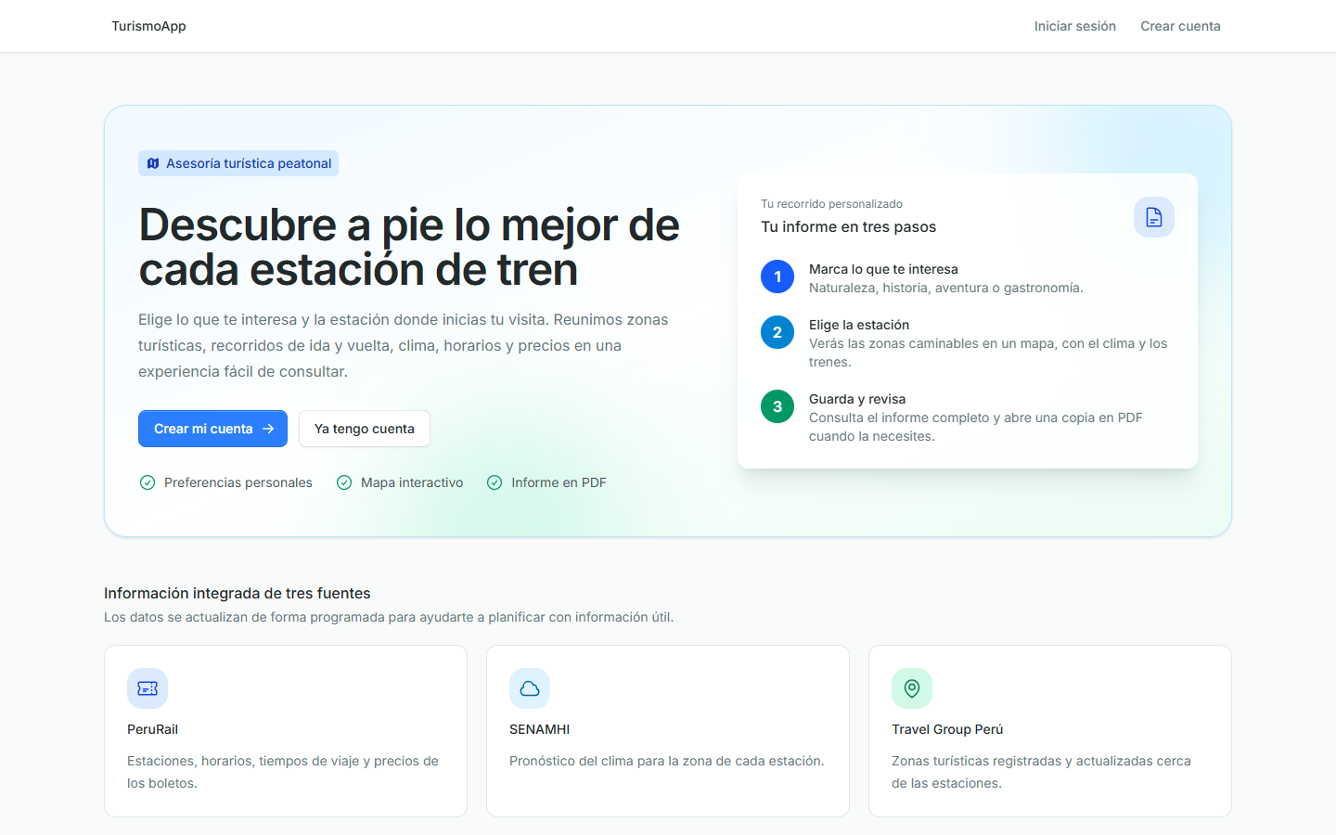
E01 Inicio público de TurismoApp
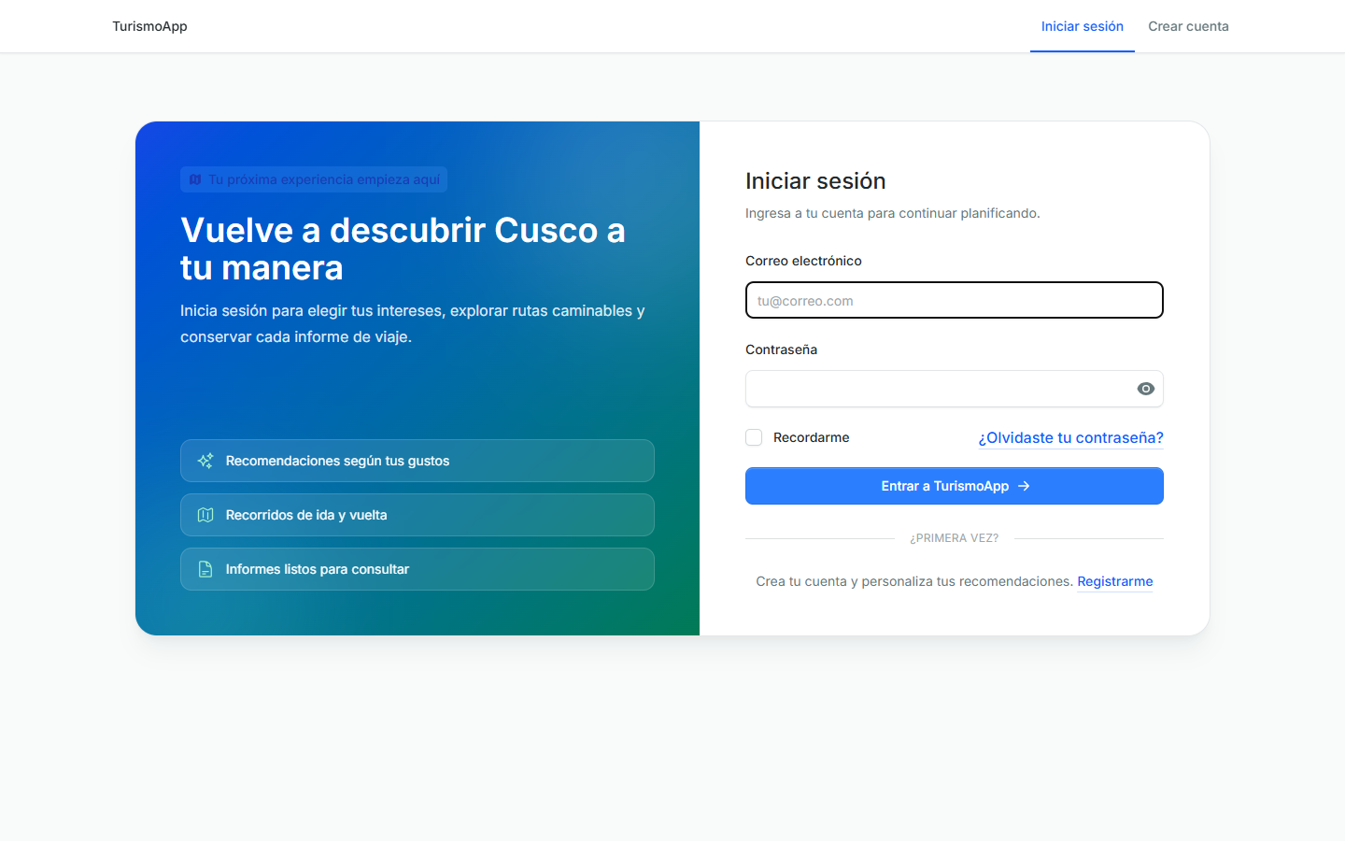
E02 Formulario de inicio de sesión

Evidencias E03 y E04
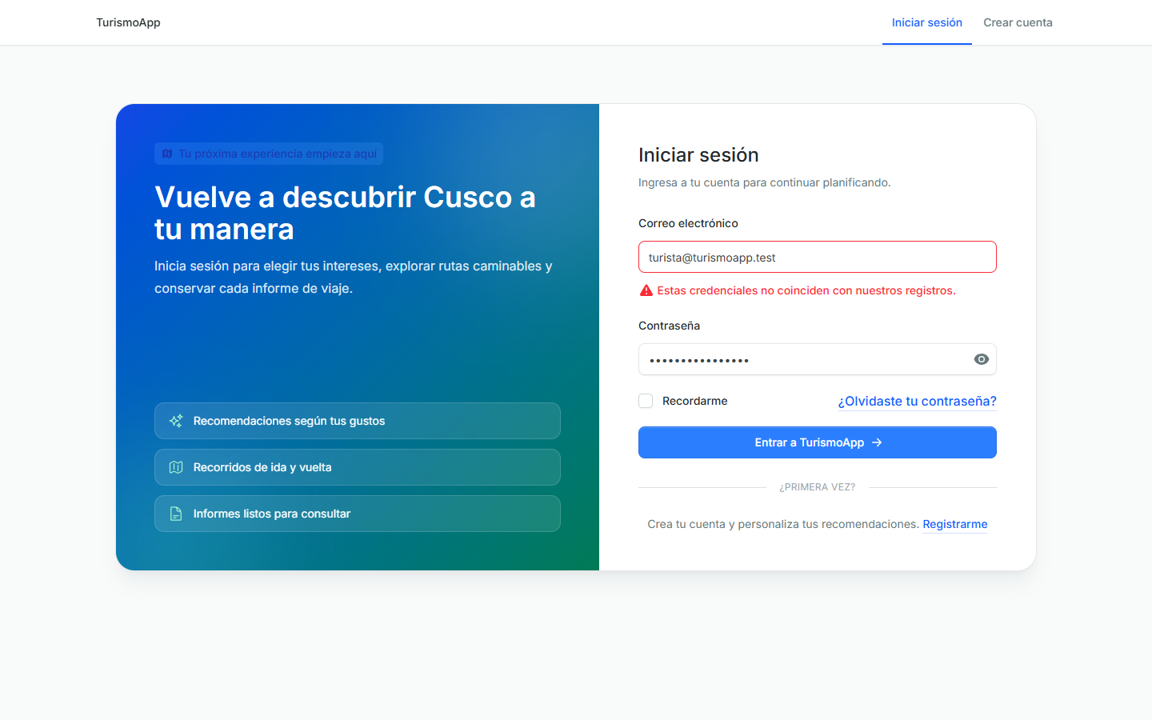
E03 Rechazo de credenciales incorrectas
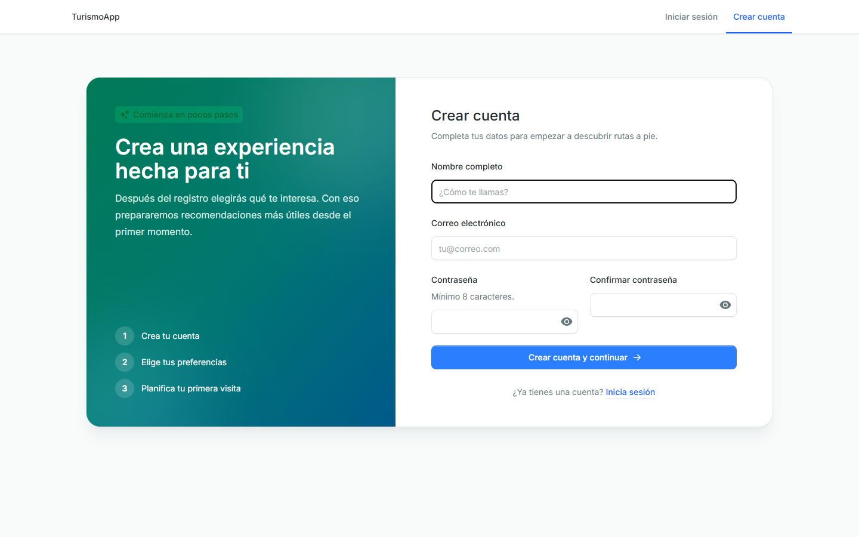
E04 Registro de una cuenta de turista

Evidencias E05 y E06
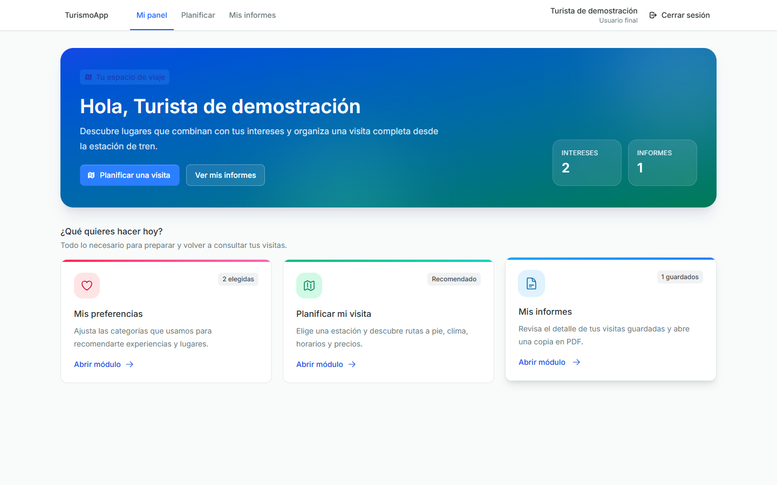
E05 Panel del usuario final
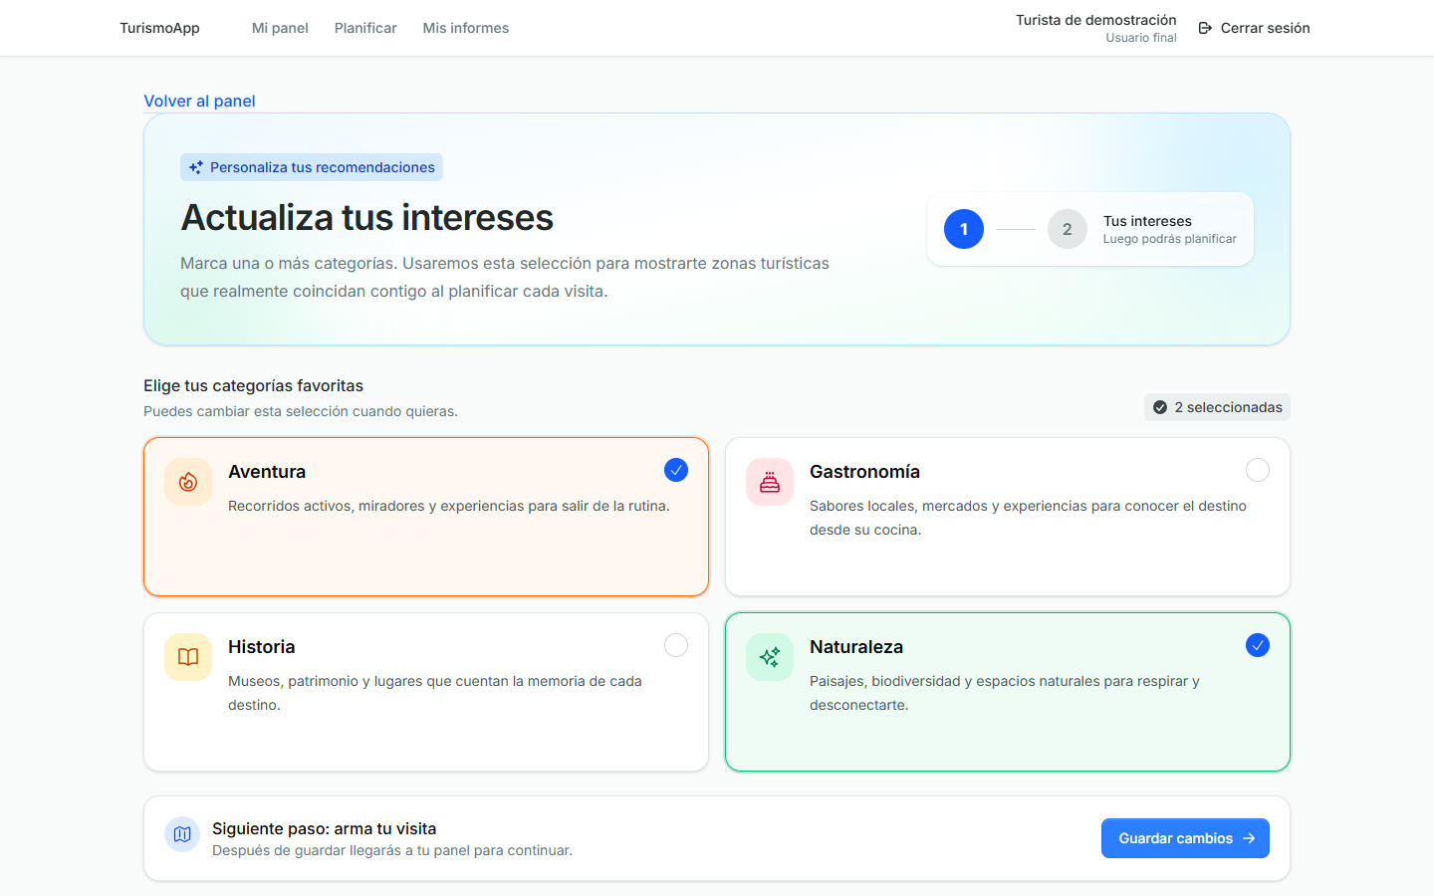
E06 Selección de preferencias

Evidencias E07 y E08
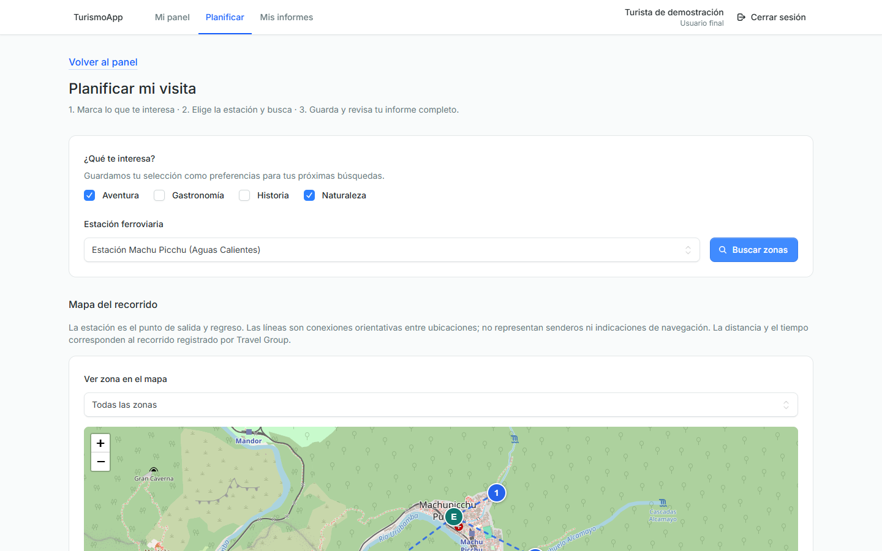
E07 Formulario de planificación y mapa
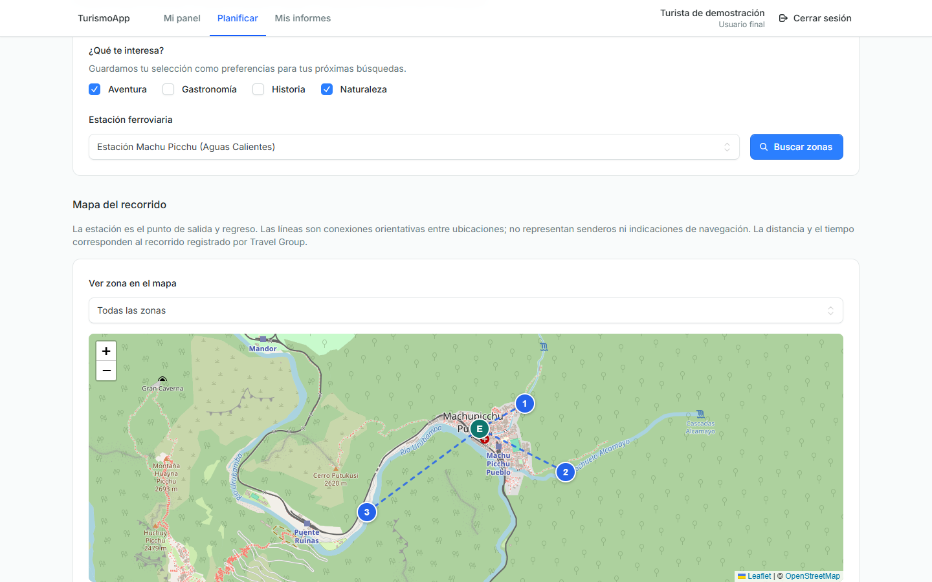
E08 Resultado cartográfico de la búsqueda

Evidencias E09 y E10
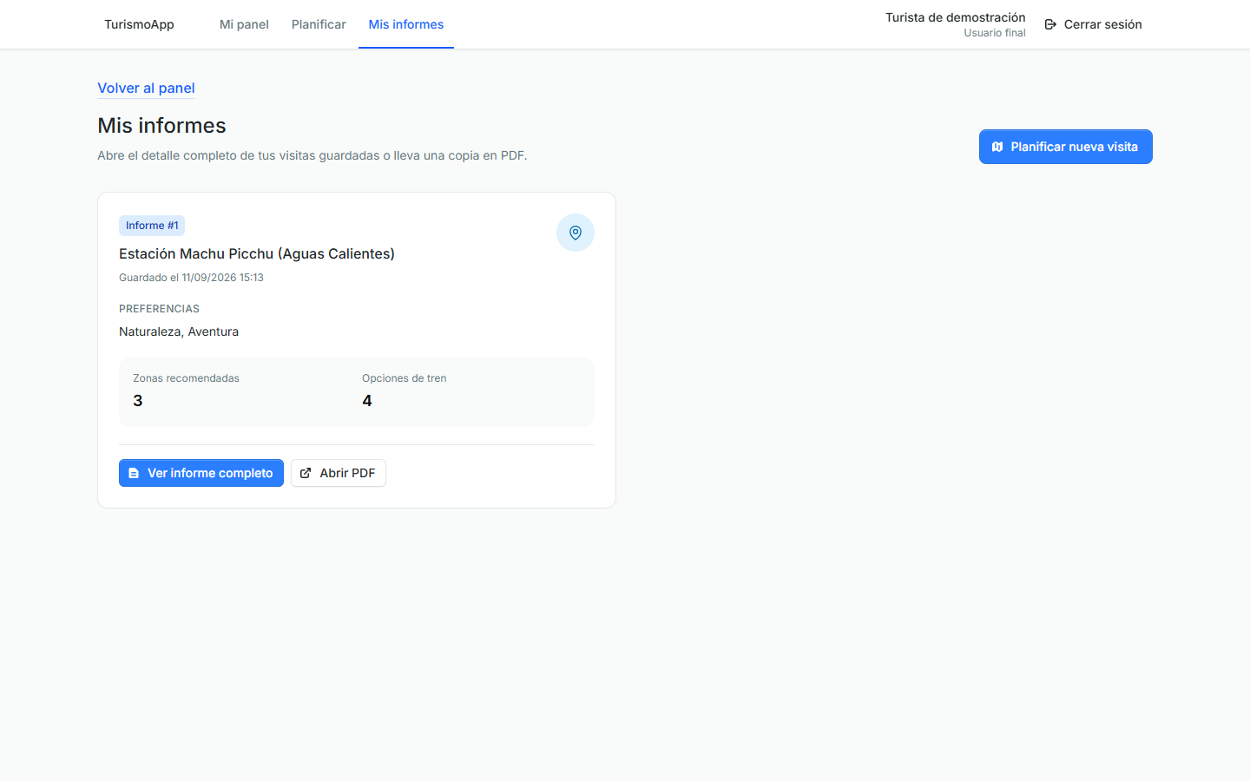
E09 Historial de informes
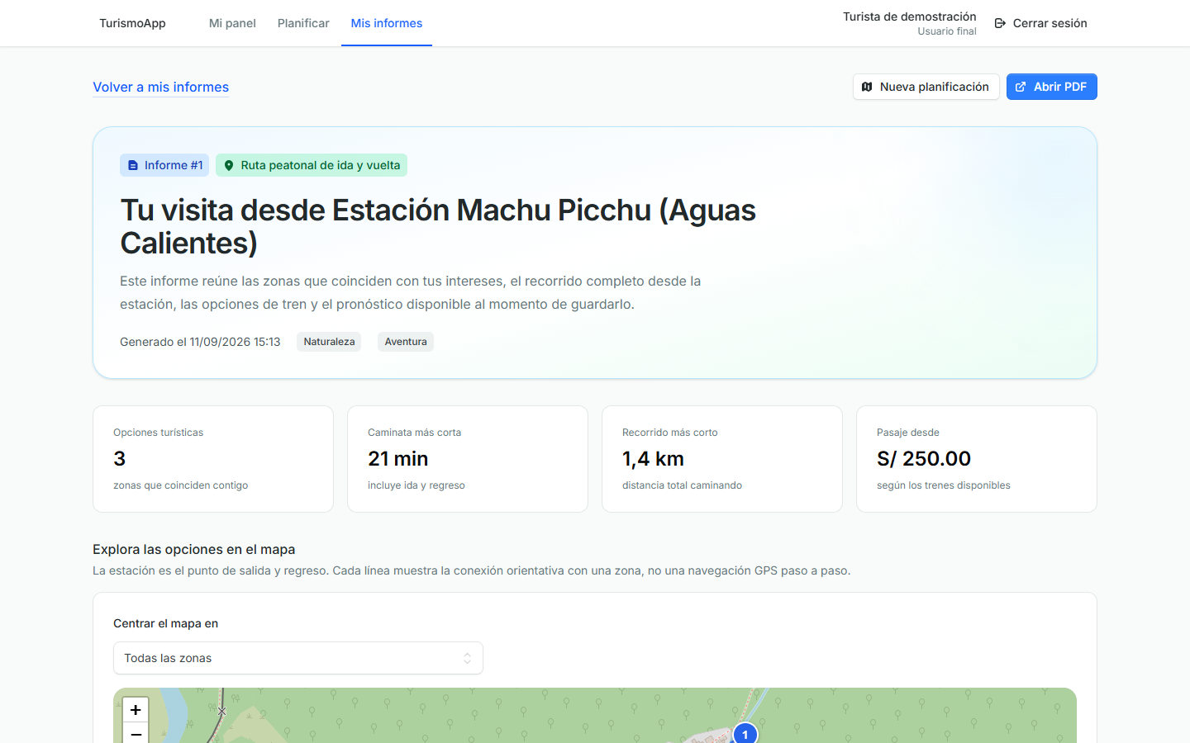
E10 Detalle consolidado del informe

Evidencias E11 y E12
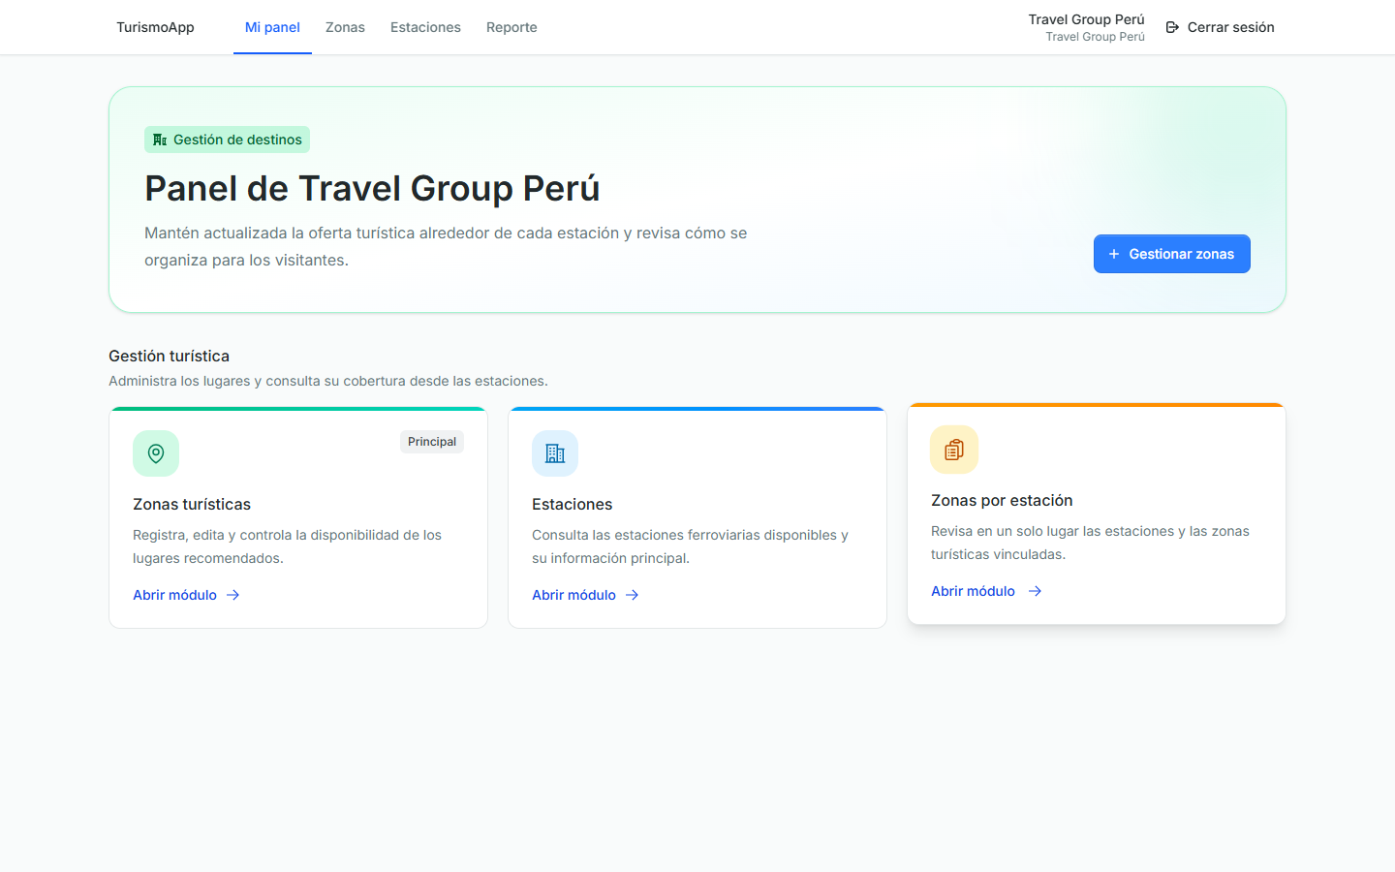
E11 Panel de Travel Group Perú
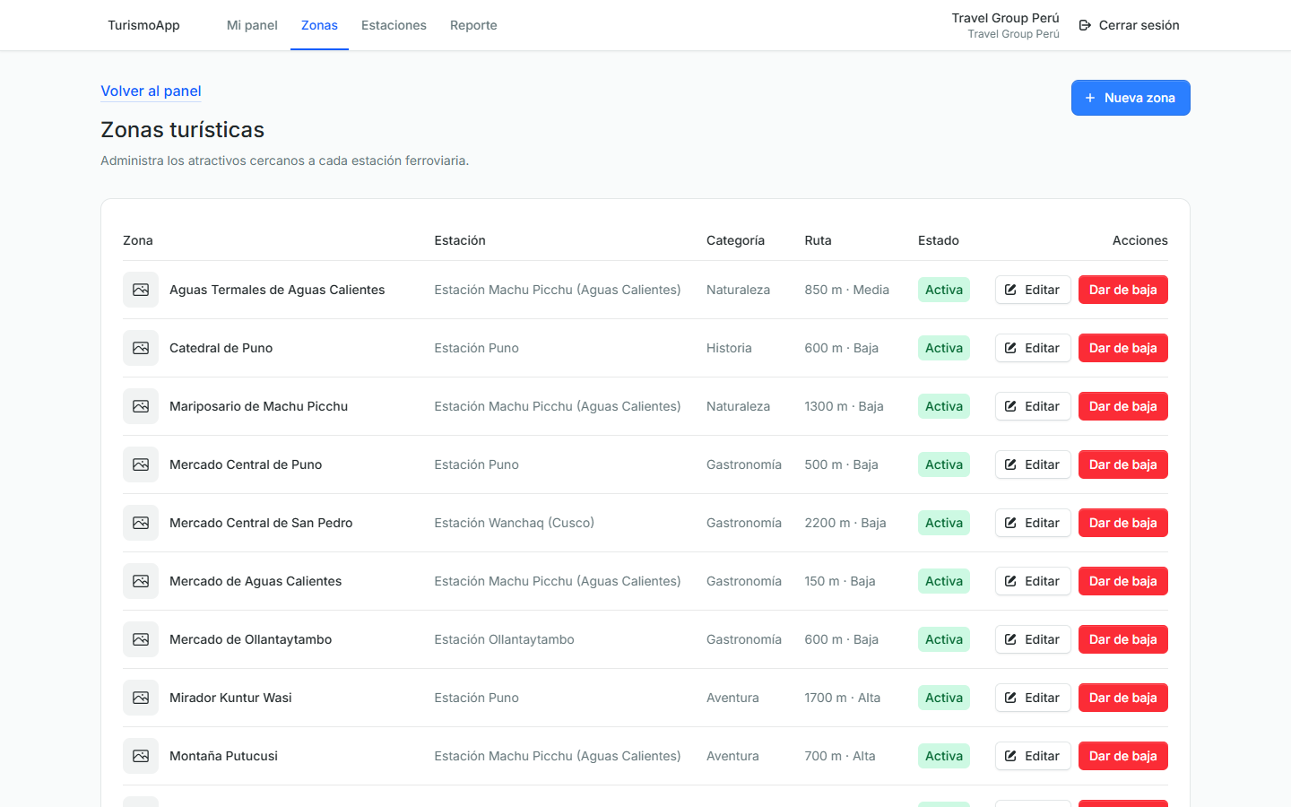
E12 Gestión de zonas turísticas

Evidencias E13 y E14
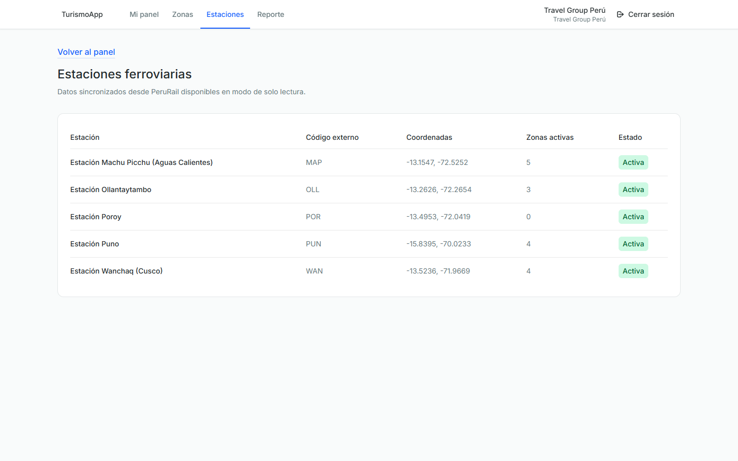
E13 Consulta de estaciones ferroviarias
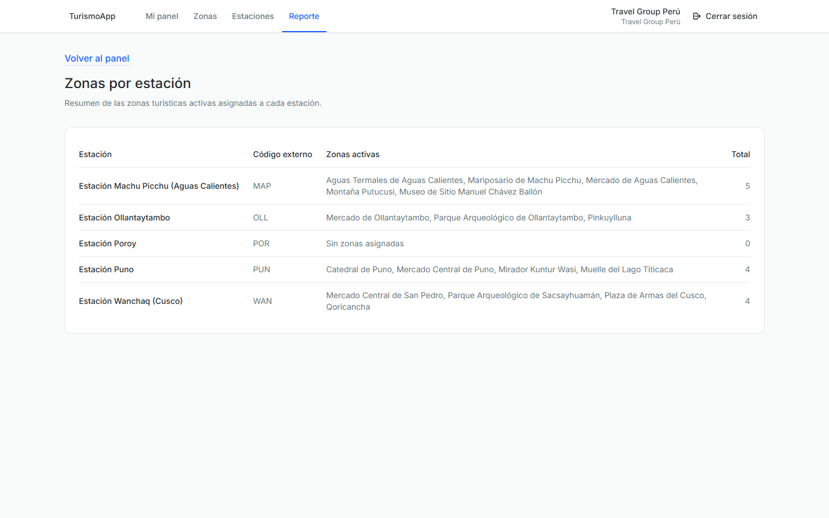
E14 Reporte de zonas por estación

Evidencias E15 y E16
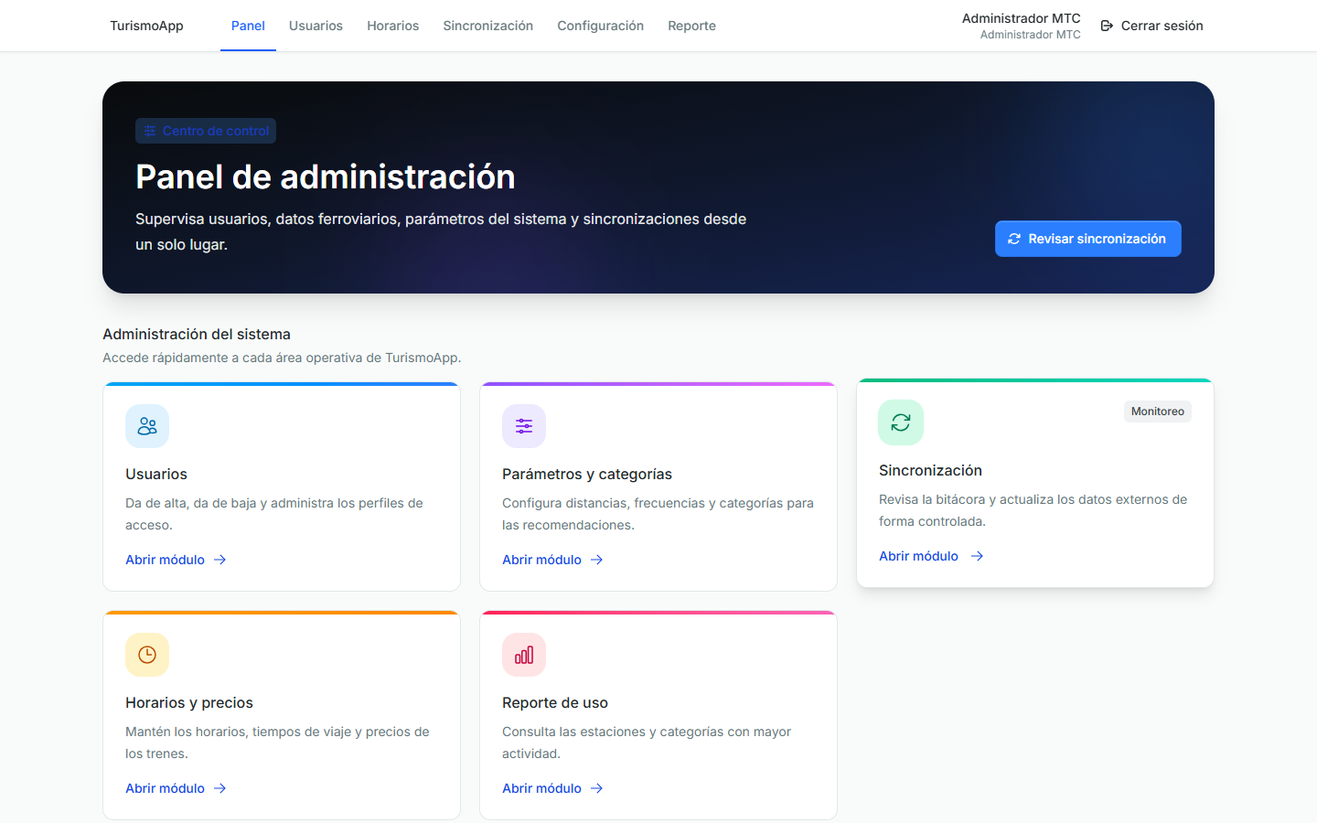
E15 Panel de administración
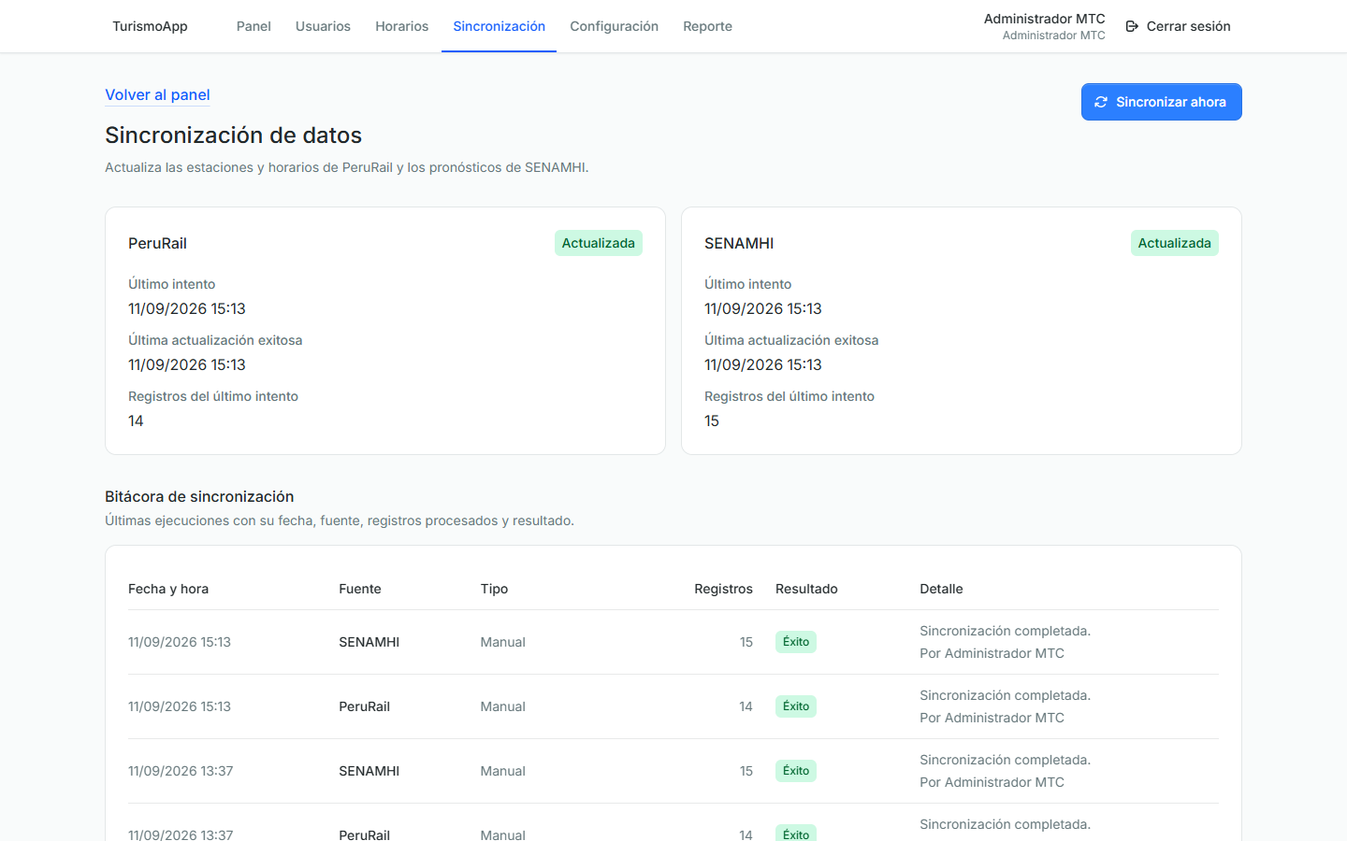
E16 Estado y bitácora de sincronización

Evidencias E17 y E18
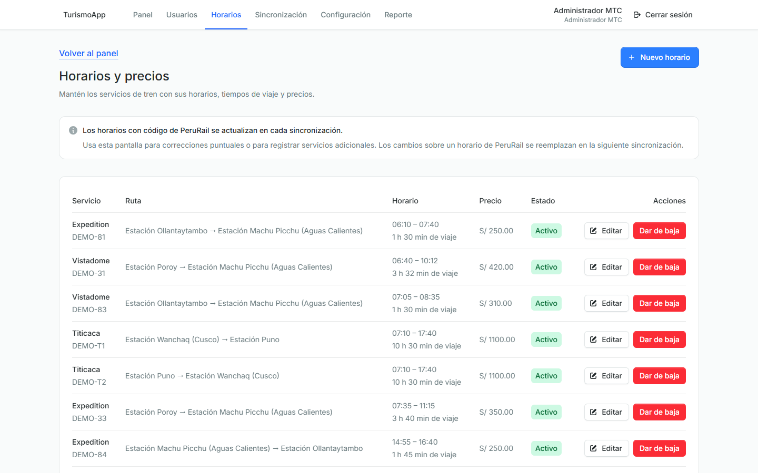
E17 Gestión de horarios y precios
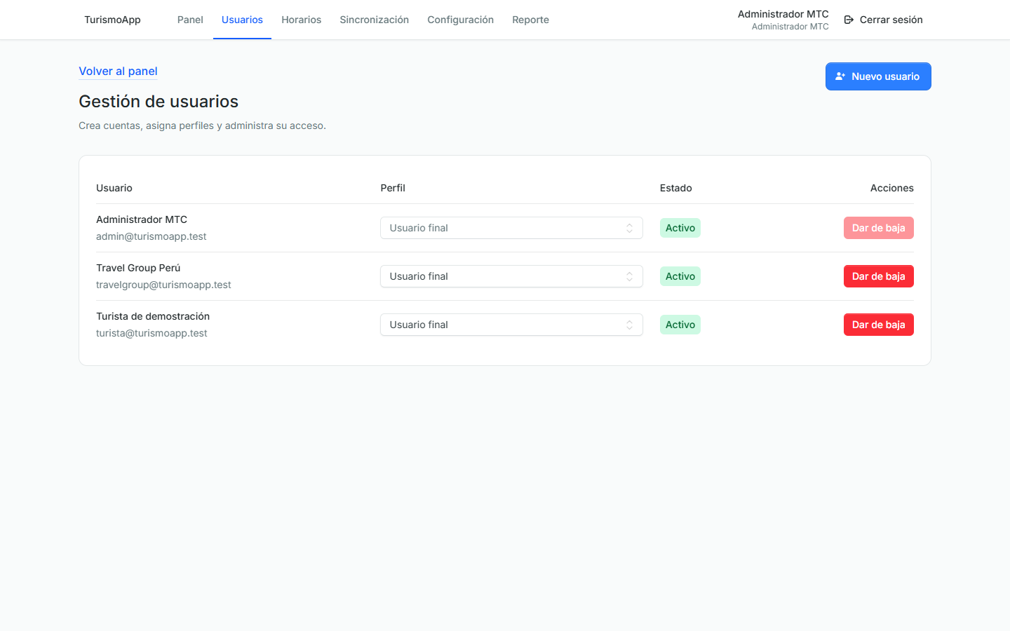
E18 Gestión de usuarios

Evidencias E19 y E20
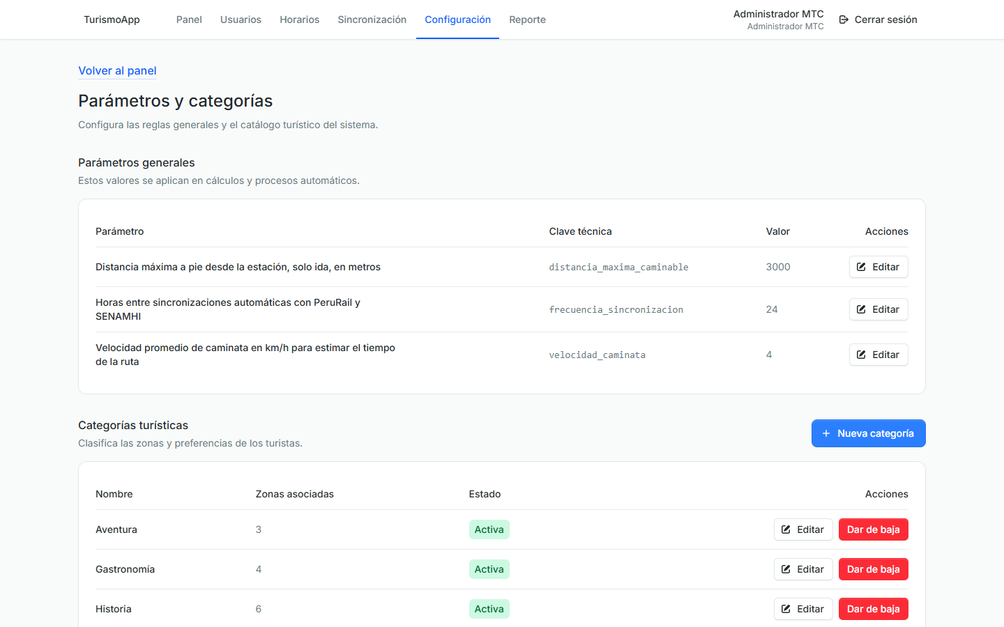
E19 Parámetros y categorías
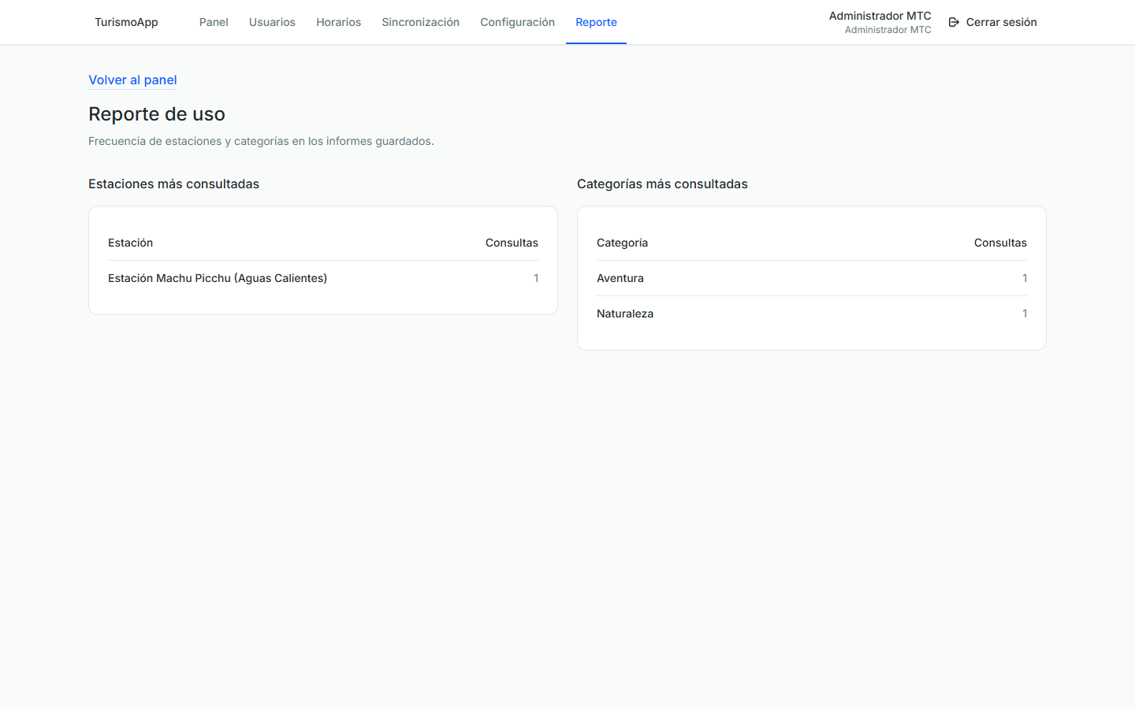
E20 Reporte de uso

Evidencias E21 y E22
Inicio en resolución móvil | Panel del turista en resolución móvil
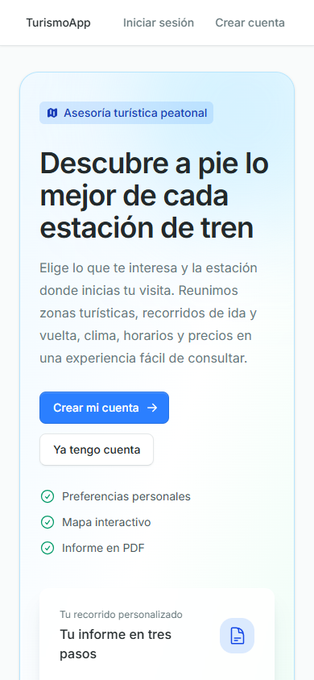 | 
E21 Vista verificada a 390 x 844 | E22 Vista verificada a 390 x 844

